Návod k obsluze

trezorů modelu „POWERSAFE“

Upozornění: Přečtěte si prosím tento návod ještě před tím, než začnete používat zámek nebo budete chtít nastavit nový kód. Neneseme žádnou odpovědnost za poruchy funkčnosti zapříčiněné chybným přepínáním, případně použitím síly nebo neodbornou manipulací, ani za věcné škody či škody na majetku, které budou způsobeny například v důsledku nepředepsaného zamykání trezoru.

Obecné pokyny:
Elektronický zámek výrobce expeduje s hlavním kódem 1-2-3-4-5-6.
Z bezpečnostních důvodů doporučujeme hlavní kód výrobce ihned změnit na jakýkoli osobní hlavní kód.
Kromě hlavního kódu můžete aktivovat také uživatelský kód.
Každé stisknutí tlačítka se potvrdí akustickým signálem a rozsvícením zelené LED diody.
Časový odstup mezi dvěma stisky tlačítka nesmí být delší než sedm (7) sekund.
Po správném zadání kódu se ozve dvojitý akustický signál a rozsvítí se zelená LED dioda.
Po nesprávném zadání kódu se ozve dlouhý akustický signál a začne blikat červená LED dioda.
Po pěti (5) sekundách se elektronický zámek automaticky zablokuje.

Připojení ke zdroji energie:
Připojení ke zdroji energie zajišťuje jedna (1) bloková baterie E 9V typu 6LP3146. Používejte výhradně alkalické baterie. Doporučujeme používat vysoce kvalitní baterie (Varta High Energy).

Signalizace podpětí:
V případě podpětí zazní po stisku tlačítka „ON“ pětkrát (5) akustický signál a rozsvítí se červená LED dioda. V takovém případě byste měli bezpodmínečně vyměnit baterii.
Při signalizaci podpětí není z bezpečnostních důvodů možné změnit kód.
Jestliže nelze navzdory signálu „správný kód“ trezor otevřít, je nutné připojit elektrický zámek ke zdroji elektrické energie pomocí externí baterie – viz kapitolu „Nouzové připojení ke zdroji elektrické energie/otevření pomocí externí baterie“.

Doba zablokování po vícenásobném zadání nesprávného kódu:
Po třech (3) chybných zadáních kódu se elektronický zámek na pět (5) minut zablokuje. Během této doby se každých pět (5) sekund rozsvítí červená LED dioda. Během zablokování elektronický zámek nereaguje na žádné zadávání. Po uplynutí doby blokování lze elektronický zámek otevřít pomocí platného kódu. Pokud je po uplynutí doby zablokování opět zadán nesprávný kód, zámek se zablokuje na dalších pět (5) minut.

Odemknutí trezoru:
- Stiskněte tlačítko „ON“
- Ozve se akustický signál a rozsvítí se zelená LED dioda.
- Zadejte platný kód (při dodání trezoru od výrobce je to 1-2-3-4-5-6).
- Stiskněte tlačítko „ENTER“.
- Po správném zadání kódu se ozve dvojitý akustický signál a rozsvítí se zelená LED dioda.
- Aby se trezor otevřel, do pěti (5) sekund otočte kličkou (vlevo od klávesnice) doprava.

Zamknutí:
- Po pěti (5) sekundách se elektronický zámek automaticky zablokuje.
- Abyste trezor zamkli, otočte kličkou směrem doleva.
- Zkontrolujte, zda je trezor správně uzamčen.

Naprogramování nového hlavního kódu:
! UPOZORNĚNÍ ! Doporučujeme, abyste nový kód programovali při otevřených dvířkách a abyste několikrát vyzkoušeli správnou funkci zvoleného kódu při otevřených dvířkách ještě předtím, než trezor uzamknete.

- Stiskněte tlačítko „ON“.
- Stiskněte tlačítko „ENTER“.
- Stiskněte tlačítko „1“.
- Stiskněte tlačítko „ENTER“.
- Zadejte platný kód (při dodání trezoru od výrobce je to 1-2-3-4-5-6).
- Stiskněte tlačítko „ENTER“.
- Dvojitý akustický signál a dvojité bliknutí zelené LED diody značí, že zadaný kód je správný.
- Zadejte zvolený hlavní kód (minimálně šest (6) a maximálně osm (8) číslic).
- Stiskněte tlačítko „ENTER“.
- Dvojitý akustický signál a dvojité bliknutí zelené LED diody značí, že zadání proběhlo správně.
- Znovu zadejte zvolený hlavní kód.
- Stiskněte tlačítko „ENTER“.
- Dvojitý akustický signál a dvojité bliknutí zelené LED diody značí, že hlavní kód byl úspěšně změněn.
- Dlouhý akustický signál a bliknutí červené LED diody během programování značí, že zadávání je chybné a kód nebyl změněn – zůstává tak platný dosavadní hlavní kód (při dodání trezoru od výrobce je to 1-2-3-4-5-6).
- Po ohlášení chyby zopakujte programování nového hlavního kódu dle popisu výše.

Aktivace uživatelského kódu:
! UPOZORNĚNÍ ! Doporučujeme, abyste nový uživatelský kód programovali při otevřených dvířkách a abyste několikrát vyzkoušeli správnou funkci zvoleného kódu při otevřených dvířkách ještě předtím, než trezor uzamknete.

- Stiskněte tlačítko „ON“.
- Stiskněte tlačítko „ENTER“.
- Stiskněte tlačítko „2“.
- Stiskněte tlačítko „ENTER“.
- Zadejte platný hlavní kód (při dodání trezoru od výrobce je to 1-2-3-4-5-6).
- Stiskněte tlačítko „ENTER“.
- Dvojitý akustický signál a dvojité bliknutí zelené LED diody značí, že zadaný kód je správný.
- Zadejte zvolený uživatelský kód (minimálně šest (6) a maximálně osm (8) číslic).
- Stiskněte tlačítko „ENTER“.
- Dvojitý akustický signál a dvojité bliknutí zelené LED diody značí, že zadání proběhlo správně.
- Znovu zadejte zvolený uživatelský kód.
- Stiskněte tlačítko „ENTER“.
- Dvojitý akustický signál a dvojité bliknutí zelené LED diody značí, že uživatelský kód byl aktivován.
- Dlouhý akustický signál a bliknutí červené LED diody značí, že zadávání je chybné a uživatelský kód nebyl aktivován.
- Po ohlášení chyby zopakujte aktivaci uživatelského kódu dle popisu výše.

Změna uživatelského kódu:
! UPOZORNĚNÍ ! Doporučujeme, abyste nový kód programovali při otevřených dvířkách a abyste několikrát vyzkoušeli správnou funkci zvoleného kódu při otevřených dvířkách ještě předtím, než trezor uzamknete.

- Stiskněte tlačítko „ON“.
- Stiskněte tlačítko „ENTER“.
- Stiskněte tlačítko „3“.
- Stiskněte tlačítko „ENTER“.
- Zadejte platný uživatelský kód.
- Stiskněte tlačítko „ENTER“.
- Dvojitý akustický signál a dvojité bliknutí zelené LED diody značí, že zadaný kód je správný.
- Zadejte zvolený uživatelský kód (minimálně šest (6) a maximálně osm (8) číslic).
- Stiskněte tlačítko „ENTER“.
- Dvojitý akustický signál a dvojité bliknutí zelené LED diody značí, že zadání proběhlo správně.
- Znovu zadejte zvolený uživatelský kód.
- Stiskněte tlačítko „ENTER“.
- Dvojitý akustický signál a dvojité bliknutí zelené LED diody značí, že uživatelský kód byl úspěšně změněn.
- Dlouhý akustický signál a bliknutí červené LED diody během programování značí, že zadávání je chybné a uživatelský kód nebyl změněn – v platnosti zůstává dosavadní uživatelský kód.
- Po ohlášení chyby zopakujte programování uživatelského kódu dle popisu výše.

Vymazání uživatelského kódu:
- Stiskněte tlačítko „ON“.
- Stiskněte tlačítko „ENTER“.
- Stiskněte tlačítko „0“.
- Stiskněte tlačítko „ENTER“.
- Zadejte platný hlavní kód (při dodání trezoru od výrobce je to 1-2-3-4-5-6).
- Stiskněte tlačítko „ENTER“.
- Dvojitý akustický signál a dvojité bliknutí zelené LED diody značí, že uživatelský kód byl úspěšně vymazán.
- Dlouhý akustický signál a bliknutí červené LED diody značí, že uživatelský kód nebyl vymazán.
- Po ohlášení chyby zopakujte mazání uživatelského kódu dle popisu výše.

Nouzové připojení ke zdroji elektrické energie/otevření pomocí externí baterie:
Pokud by se stalo, že připojení ke zdroji elektrické energie vypadne nebo se vybije baterie a trezor nelze otevřít, můžete podržet 9V blokovou baterii na obou kontaktech (viz Obrázek 2) vlevo vedle klávesnice a potom trezor otevřít s přidrženou baterií tak, jak je to popsáno v části „Odemknutí trezoru“.
Při přidržování baterie dodržte polaritu a nechte baterii na kontaktech až do chvíle, kdy bude trezor zcela otevřený.

! UPOZORNĚNÍ ! Jestliže trezor otevřete po kompletním výpadku napájení/zcela vybité baterii pomocí externí baterie, musíte po výměně baterie odemknout elektronický zámek dle popisu v bodu „Odemknutí trezoru“.

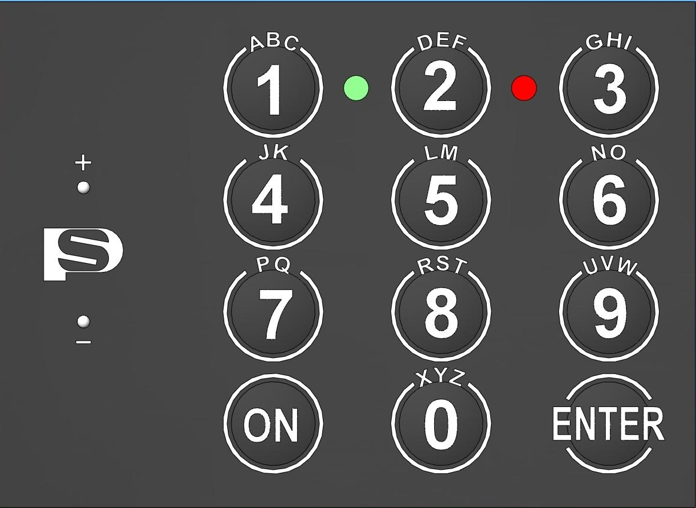
Obrázek 2. Kontakty k nouzovému připojení napájení

Výměna baterie:
Přihrádka pro baterii se nachází pod krytem na vnitřní straně dvířek.
Odmontujte šroubek a sejměte kryt.
Odstraňte kryt přihrádky pro baterii a baterii opatrně odpojte od svorek.
Vložte novou baterii (bloková baterie E 9V typu 6LP3146) a přihrádku pro baterii zavřete.
Pomocí šroubku upevněte kryt na vnitřní straně dvířek.
! UPOZORNĚNÍ ! Doporučujeme, abyste několikrát ověřili správnou funkčnost elektronického zámku při otevřených dveřích ještě předtím, než trezor uzamknete.

Servis

Ověření, zda byl hlavní kód výrobce již použit.
- Stiskněte tlačítko „ON“.
- Stiskněte tlačítko „ENTER“.
- Stiskněte tlačítko „4“.
- Stiskněte tlačítko „ENTER“.
- Zadejte servisní kód „160400“.
- Stiskněte tlačítko „ENTER“.

Jestliže byl elektronický zámek otevřený pomocí minimálně jednoho platného hlavního kódu, po stisku tlačítka „ENTER“ zazní pětkrát (5) akustický signál a zelená LED dioda pětkrát (5) zabliká.
Jestliže elektronický zámek dosud nebyl odemknut pomocí platného hlavního kódu, po stisku tlačítka „ENTER“ zazní pětkrát (5) akustický signál a pětkrát (5) zabliká červená LED dioda.

Copyright © Comsafe GmbH
Copyright © Comsafe GmbH
Copyright © Comsafe GmbH

